**ТЕТРАДЬ ВЗАИМОДЕЙСТВИЯ**

**ИНСТРУКТОРА ПО ФИЗИЧЕСКОЙ КУЛЬТУРЕ**

**С УЧИТЕЛЕМ-ДЕФЕКТОЛОГОМ ПОДГОТОВИТЕЛЬНОЙ ГРУППЫ**

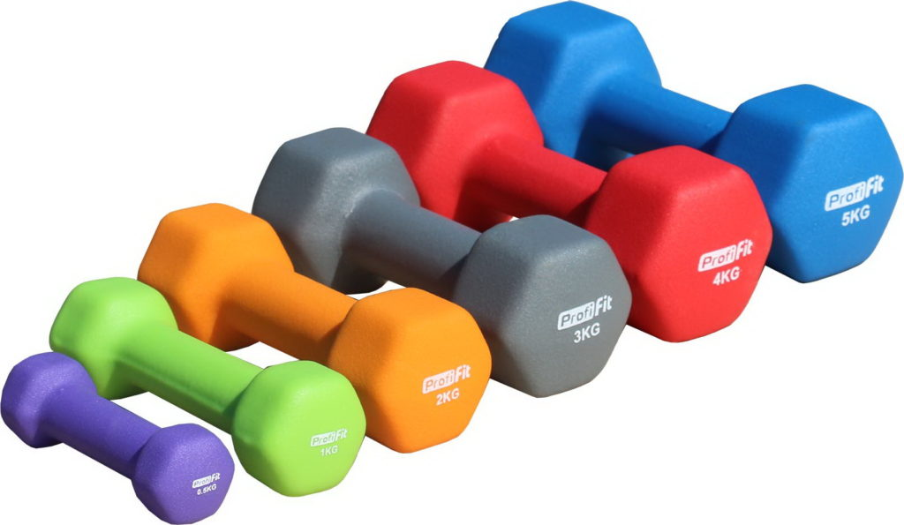

|  |  |  |  |  |
| --- | --- | --- | --- | --- |
| **Месяц** | **Неделя** | **Лексическая тема** | **Подвижные игры/**  **игровые упражнения и т.д.** | **Индивидуальная работа** |
| **Октябрь** | 1 неделя | «Сад. Фрукты» | * Физкультминутка «Яблочко»; * Утренняя гимнастика «Во саду ли, в огороде»; * Подвижная игра «Яблоки, груши, сливы»; | Прыжки на месте на двух ногах, продвигаясь вперед, с поворотом: |
| 2 неделя | «Огород. Овощи» | * Самомассаж «Капуста»; * Утренняя гимнастика «Спор овощей»; * Динамическое упражнение «Огурцы-молодцы»; * Пальчиковая гимнастика «В огороде у Федоры»; | Подбрасывание малого мяча вверх и ловля его после отскока от земли («Быстрый мячик»): |
| 3 неделя | «Ягоды» | * Пантомима «Прогулка в лес по ягоды»; * Подвижная игра «Ежик в лесу»; * Подвижная игра с речевым сопровождением «По грибы, по ягоды»; | Пролезание в обруч разными способами: |
| 4 неделя | «Осень» | * Глазная гимнастика «Цветные листочки»; * Бодрящая гимнастика «Надела осень пестрый сарафан»; | Метание мяча-«мякиша» правой и левой рукой в обруч: |

|  |  |  |  |  |
| --- | --- | --- | --- | --- |
| **Месяц** | **Неделя** | **Лексическая тема** | **Подвижные игры/**  **игровые упражнения и т.д.** | **Индивидуальная работа** |
| **Ноябрь** | 1 неделя | «Деревья» | * Утренняя гимнастика с элементами корригирующей гимнастики «Деревья и кустарники»; * Подвижная игра «Найди свое дерево»; | Прыжки на двух ногах на месте (по 30–40 прыжков 2–3 раза) в чередовании с ходьбой: |
| 2 неделя | «Посуда» | * Игровое упражнение «Звонкие ложки»; * Пальчиковая гимнастика «Вот тарелка для Валерки»; * Подвижная игра «Трали-вали»; | Ходьба скрестным шагом в медленном и быстром темпе: |
| 3 неделя | «Продукты» | * Самомассаж «Буду делать я салат»; * Динамическая пауза «Варим мы компот»; * Подвижная игра «Съедобное-несъедобное»; | Перебрасывание мяча из одной руки в другую, друг другу, различными способами (снизу, из-за головы, от груди, с отскоком от земли):  *подгруппами* |
| 4 неделя | «Одежда» | * Пальчиковая гимнастика «Перчатки»; * Самомассаж тела «Неряха»; * Подвижная игра с речевым сопровождением «Что купили в магазине»; | Равновесие: ходьба по линии прямо (пятка к носку), боком, спиной вперед: |

|  |  |  |  |  |
| --- | --- | --- | --- | --- |
| **Месяц** | **Неделя** | **Лексическая тема** | **Подвижные игры/**  **игровые упражнения и т.д.** | **Индивидуальная работа** |
| **Декабрь** | 1 неделя | «Обувь» | * Утренняя гимнастика с музыкальным сопровождением «Чок-чок, каблучок»; * Подвижная игра «Сапоги, ботинки, туфли»; | Игровое упражнение:  «Кто самый меткий?»  (бросание мяча одной рукой  (правой) в цель, не менее 4–6 раз): |
| 2 неделя | «Головные уборы» | * Подвижная игра «Забавные шляпы»; * Коррекционное упражнение «Ходим в шляпах»; | Игровое упражнение:  «Кто самый меткий?»  (бросание мяча одной рукой  (левой) в цель, не менее 4–6 раз): |
| 3 неделя | «Зима» | * Глазная гимнастика «Снежинка»; * Пальчиковая гимнастика «Елочка»; * Подвижная игра «Снежная королева»; | Игровые упражнение   * «Догони пару»: * *Вся группа* |
| 4 неделя | «Зимующие птицы» | * Упражнение на координацию движений «Полет птиц»; * Упражнение для стоп «Птицы»; | Ведение мяча ногой между предметами: |
| 5 неделя | «Новый год» | * Подвижная игра с речевым сопровождением «Дед Мороз»; * Пальчиковая гимнастика «Елочка»; * Массаж рук «Зимняя разогревалочка; | Пролезание в катящийся обруч боком без помощи рук *(об­руч катит другой ребенок)*: |

|  |  |  |  |  |
| --- | --- | --- | --- | --- |
| **Месяц** | **Неделя** | **Лексическая тема** | **Подвижные игры/**  **игровые упражнения и т.д.** | **Индивидуальная работа** |
| **Январь** | 2 неделя | «Зимние развлечения и виды спорта» | * Динамическая пауза «Санки»; * Физкультминутка «Зимние забавы»; * Подвижная игра с речевым сопровождением «Быстрые санки»; | Игровое упражнение «Забей шайбу в ворота»: |
| 3 неделя | «Дикие животные» | * Утренняя гимнастика «Заячья зарядка»; * Динамическое упражнение   «По-лосиному красиво…»   * Игровое упражнение «Олени в тундре»; | Игровое задание с мячом «Нарисуй восьмерку»: |
| 4 неделя | «Домашние животные» | * Упражнение для тренировки глазных мышц «Коза-дереза»; * Упражнение на регулировку процесса дыхания «Корова»; * Подвижная игра с речевым сопровождением «Котята»; | Игровое упражнение на развитие равновесия «Оловянный солдатик»: |

|  |  |  |  |  |
| --- | --- | --- | --- | --- |
| **Месяц** | **Неделя** | **Лексическая тема** | **Подвижные игры/**  **игровые упражнения и т.д.** | **Индивидуальная работа** |
| **Февраль** | 1 неделя | «Мебель» | * Подвижная игра с речевым сопровождением «Очень скоро…»; * Игра малой подвижности «Займи свободный стул»; | Лазание под шнур в группировке, не касаясь руками пола и не задевая шнур: |
| 2 неделя | «Транспорт» | * Упражнение на координацию «Мы-шоферы»; * Упражнение для укрепления свода стопы «Вот Камаз идет груженный»; * Упражнение на дыхание «Насос»; | Игровое упражнение  «Сбей кеглю снежком»:  *подгруппами* |
| 3 неделя | «Части суток» | * Подвижная игра «День и ночь»; * Динамическая пауза «Когда это бывает»; | Игровое упражнение «Забей шайбу в ворота»: |
| 4 неделя | «День Защитника Отечества. Военные профессии» | * Физкультминутка «Будем мир мы защищать»; * Игровое упражнение «Перепрыгни самолет»; * Речевое упражнение «Летчики»; | Ходьба и бег змейкой между ледяными постройками (вперед лицом/спиной): |

|  |  |  |  |  |
| --- | --- | --- | --- | --- |
| **Месяц** | **Неделя** | **Лексическая тема** | **Подвижные игры/**  **игровые упражнения и т.д.** | **Индивидуальная работа** |
| **Март** | 1 неделя | «8 марта. Семья» | * Игра малой подвижности «Тюльпан»; * Утр./гимн. «Маму очень я люблю»; * Игровое упражнение «Платки»; | Прыжки на двух ногах через скакалку: |
| 2 неделя | «Весна» | * Физкультминутка «Солнышко весеннее»; * Коррекционное упражнение «Ручейки, озерка»; * Релаксация «Наедине с дождем»; | Игр./ упр. «Проведи мяч»:  (отбивание мяча о землю на месте, с продвижением вперед): |
| 3 неделя | «Перелетные птицы» | * Подвижная игра с речевым сопровождением «Возвращаются певцы»; * Упражнение для укрепления свода стопы «По полям бегут ручьи»; | Игровое упражнение  «Бег парами» — бег с одной стороны площадки на другую:  *Вся группа* |
| 4 неделя | «Профессии» | * Подвижная игра с речевым сопровождением «Мы теперь-водители»; * Утр./гимн. «На стройке»; | Игровое упражнение на развитие равновесия «Ласточка»: |
| 5 неделя | «Инструменты» | * Подвижная игра «Молоток, отвертка, гвоздь»; * Подвижная игра с речевым сопровождением «Скворечники»; | Метание мяча-«мякиша» левой рукой в обруч: |

|  |  |  |  |  |
| --- | --- | --- | --- | --- |
| **Месяц** | **Неделя** | **Лексическая тема** | **Подвижные игры/**  **игровые упражнения и т.д.** | **Индивидуальная работа** |
| **Апрель** | 1 неделя | «Зоопарк» | * Упражнение на расслабление мышц рук «Сафари-парк»; * Подвижная игра «Через джунгли»; * Подвижная игра «Зебры, львы, слоны»; | Игровое упражнение «Пере­прыгни - не задень» (прыжки через шнур: |
| 2 неделя | «Космос» | * Упражнение для коррекции зрения «Луна»; * Логоритмика «Полет»; * Упражнение для формирования правильной осанки «Ракета»; | Ходьба на носках между камешками с мешочком на голове: |
| 3 неделя | «Цветы» | * Логоритмика «Васильки»; * Самомассаж пальцев рук «Полевые цветы»; | Игровое задание «Пятка к носку» (ребенок с закрытыми глазами должен устоять подсчет до 20): |
| 4 неделя | «Насекомые» | * Подвижная игра «Паук и мухи»; * Подвижная игра с речевым сопровождением «Бабочки весной»; | Лазание под шнур в группировке, не касаясь руками пола и не задевая шнур: |

|  |  |  |  |  |
| --- | --- | --- | --- | --- |
| **Месяц** | **Неделя** | **Лексическая тема** | **Подвижные игры/**  **игровые упражнения и т.д.** | **Индивидуальная работа** |
| **Май** | 1 неделя | «День Победы» | * Динамическая пауза «Праздничный салют»; * Подвижная игра «Разведчики»; | Прыжки на двух ногах через скакалку: |
| 2 неделя | «Скоро лето» | * Упражнение для нормализации дыхания «К солнышку»; * Упражнение на дыхание «Подуем на плечо», «Травушка колышется»; | Игровое упражнение «Пас друг другу»:  *парами (вся группа)* |
| 3 неделя | « Школьные принадлежности» | * Игровое упражнение «Перемена»; * Игра малой подвижности «Копилка первоклассника»; * Игровое задание «Логические пары»; | Игровоеупражнение «Пингви­ны» (дети зажима­ют мяч между колен и прыгают на двух ногах с продвижением вперед): |
| 4 неделя | «Родной город-Колпино» | * Подвижная игра с речевым сопровождением «Любимый город»; * Физкультминутка «Река Ижора»; | Пролезание в катящийся обруч боком без помощи рук *(об­руч катит другой ребенок)*: |